СФ КГБОУ СПО ДВГМИЭК
Преподаватель –
Роза Валерьевна Гулая
Тема: «Использование инновационных педагогических технологий в преподавании гуманитарных дисциплин»
Эпиграф:
«Единственный путь, ведущий к знанию, - это деятельность». (Б. Шоу)

XXI век – время новых технологий и высоких скоростей - предъявляет к современному человеку требования непрерывного образования и развития его способностей.
Педагогическая технология - это один из способов воздействия на процессы развития, обучения и воспитания обучающихся. Технология отвечает на вопрос - как наилучшим образом достичь целей облучения, управления этим процессом. Технология направлена на последовательное воплощение на практике заранее спланированного процесса обучения.
Современный образовательный процесс немыслим без применения новых, более эффективных технологий, призванных содействовать развитию творческих способностей обучающихся, формированию навыков саморазвития и самообразования. В двадцать первом веке объёмы учебного материала, высокие требования к обучающемуся и преподавателю подталкивают нас, педагогов, к поиску инновационных форм деятельности, интерактивных методов. Поэтому особую актуальность приобретают методы деятельностной организации обучения. Только благодаря активной самостоятельной деятельности возможно развитие каждого обучающегося.
Внедрение современных образовательных технологий в преподавании дисциплины «Основы философии» дает возможность перехода на качественно иной уровень образования, значительно активизирует учебный процесс и учебную деятельность обучающихся.

В своей педагогической практике я применяю следующие технологии:

Личностно-ориентированные технологии

Информационно-коммуникативные технологии
Технологии проблемного обучения
Педагогические технологии

Проектно-исследовательские технологии

Специфика личностно-ориентированного обучения в отличие от других концепций заключается в ориентации на преимущественное развитие субъективности обучающегося, на запуск соответствующих возрасту механизмов саморазвития.

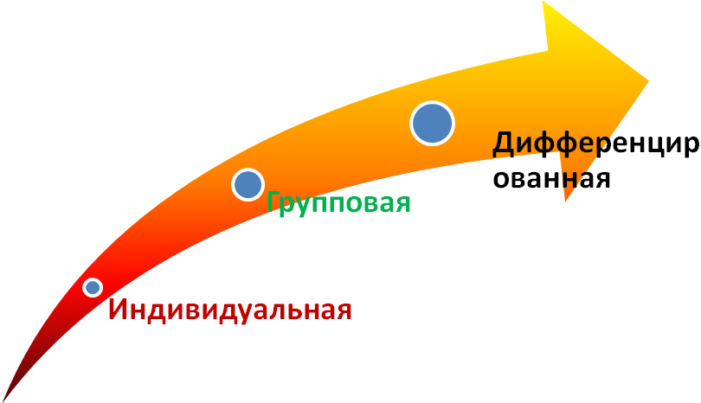
Личностно-ориентированное образование включает следующие подходы:

При реализации такого подхода процессы обучения и учения взаимно согласовываются с учетом механизмов познания, особенностей мыслительных и поведенческих особенностей обучающихся, а отношения «преподаватель-студент» строятся на принципах сотрудничества и свободы выбора.
Важное место отвожу технологии проблемного обучения. Данная технология позволяет развивать познавательную активность, творческое мышление, способность решать проблемные ситуации. Учебное занятие строится на ПРОБЛЕМНОЙ СИТУАЦИИ - состояние умственного затруднения обучающихся, вызванное недостаточностью ранее усвоенных ими знаний и способов деятельности для решения познавательной задачи, задания или учебной проблемы. Проблемную ситуацию создаю с помощью определенных приемов, методов и средств.

Типы проблемных ситуаций

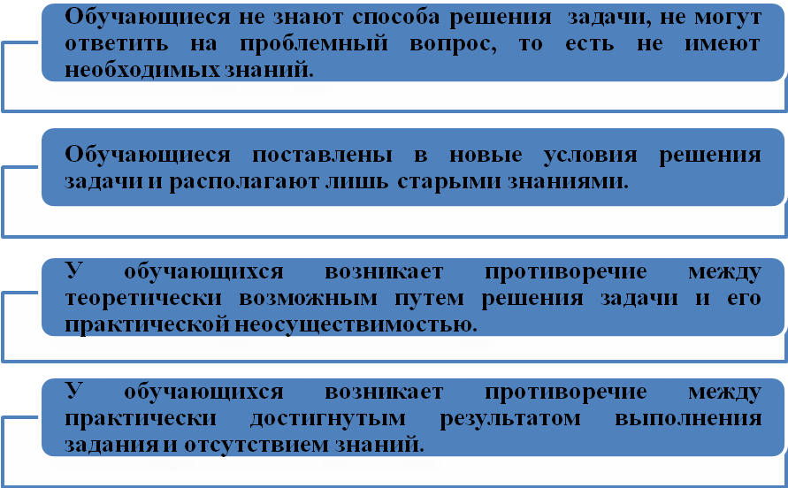

При проблемном обучении я ставлю перед обучающимися задачи, которые побуждают у них желание найти свой способ решения проблемы. Далее организую рефлексию с целью выхода на следующую проблемную ситуацию. Таким образом, обеспечивается процесс непрерывного развития потребностей и способностей обучающихся.
Проектная и исследовательская деятельность обучающихся – это неотъемлемая часть образования, отдельная система в образовании и одно из направлений модернизации современного образования.

методы сбора и обработки данных
метод проектов

опытная работа
метод погружения

Проектно-исследовательские технологии
как система интегрированных процедур в образовательном процессе включает многие известные методы и способы активного обучения:

исследовательский и проблемный методы
поисковый эксперимент

обобщение результатов
анализ справочных и литературных источников
деловые и ролевые игры

Цель проектного обучения — создать условия, при которых обучающиеся самостоятельно и охотно приобретают недостающие знания из разных источников; учатся пользоваться приобретенными знаниями для решения познавательных и практических задач; приобретают коммуникативные умения, работая в различных группах; развивают исследовательские умения (умения выявления проблем, сбора информации, наблюдения, проведения эксперимента, анализа, построения гипотез, обобщения); развивают системное мышление.
Проникновение современных информационных технологий в сферу образования позволяет педагогам качественно изменить содержание, методы и организационные формы обучения. Целью этих технологий в образовании является усиление интеллектуальных возможностей обучающихся в информационном обществе, а также гуманизация, индивидуализация, интенсификация процесса обучения и повышение качества обучения на всех ступенях образовательной системы.
Использование информационно-коммуникативных технологий способствует развитию работы с информацией разных видов и на разных носителях с целью осуществления самостоятельной познавательной деятельности студента. Технологии обеспечивают повышение эффективности учебного процесса.

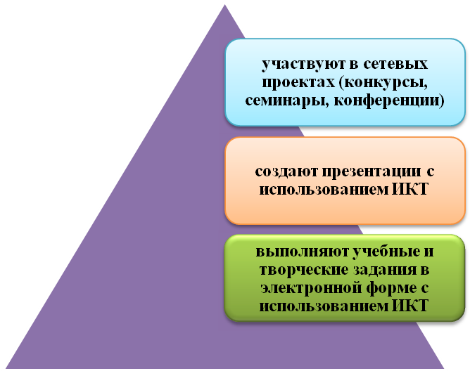
Студенты свободно ориентируются в информационном пространстве:

В целом педагогические технологии направлены на сотрудничество преподавателя и обучающегося, развитие творческих способностей, является формой оценки в процессе непрерывного образования, дает возможность формирования профессионально-значимых компетенций обучающихся.

Литература.

Хуторской А.В. Ключевые компетенции как компонент личностно-ориентированной парадигмы образования // Ученик в обновляющейся школе. Сборник научных трудов.— М.: ИОСО РАО, 2002.
Беспалько В.П. Слагаемые педагогической технологии-М.,1989
Джужук И.И. Метод проектов в контексте личностно-ориентированного образования. Материалы к дидактическому исследованию. – Ростов н/Д.,2005.
Чернов А.С. Феноменологический подход в образовании. ВОИПКиПРО, 2009.
Личностно ориентированные технологии профессионального развития специалиста: Науч.- метод, пособие. - Екатеринбург: Изд-во Урал. гос. проф.-пед. ун-та, 1999. - 245 с. (в соавт.).
Личностно ориентированное социально-профессиональное воспитание студентов. - Екатеринбург: Изд-во Урал. гос. проф.-пед. ун-та, 1998. - 43 с. (в соавт.).

